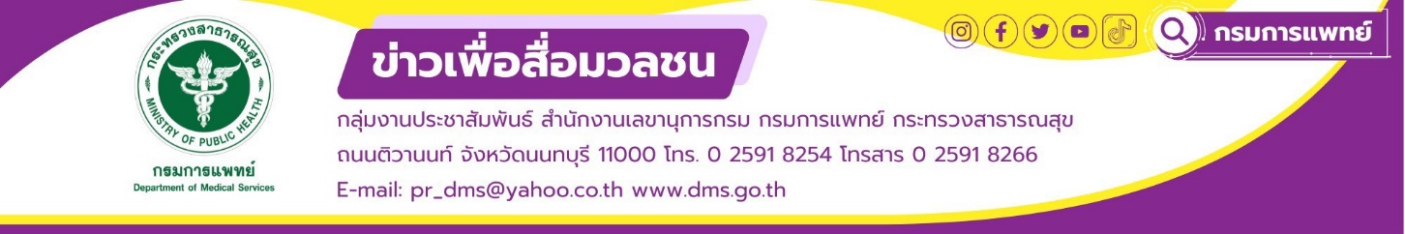

ไข้หวัดแดดในเด็ก โรคหน้าร้อนที่ไม่ควรมองข้าม
กรมการแพทย์ โดยสถาบันสุขภาพเด็กแห่งชาติมหาราชินี เผยว่า หวัดแดด คือการติดเชื้อไวรัสทางเดินหายใจในช่วงหน้าร้อน เช่น เชื้อในกลุ่มไข้หวัดใหญ่ ยิ่งอากาศร้อนมากก็ยิ่งทำให้ตัวร้อนมากขึ้น เสี่ยงต่อการเป็นไข้สูง เพราะร่างกายระบายความร้อนยากขึ้น
นายแพทย์ธนินทร์ เวชชาภินันท์ รองอธิบดีกรมการแพทย์ กล่าวว่า ในช่วงฤดูร้อนของประเทศไทยที่มีอุณหภูมิสูงขึ้นและอากาศร้อนอย่างต่อเนื่อง อีกทั้งเป็นช่วงที่เด็ก ๆ ปิดเทอม โดยเฉพาะใกล้เข้าเทศกาลสงกรานต์ที่มีวันหยุดต่อเนื่องหลายวัน ส่วนใหญ่ต่างพากันเดินทางท่องเที่ยวตามสถานที่ต่าง ๆ ซึ่งหลีกเลี่ยงไม่พ้นจากการเจอแสงแดด อากาศร้อน และการรับประทานอาหารนอกบ้าน ปัจจัยเหล่านี้ทำให้เกิดโรคต่าง ๆ ได้มากมาย ซึ่งเด็ก ๆ มีภูมิต้านทานไม่มากนัก จึงมักเจ็บป่วยได้ง่าย ผู้ปกครองจึงควรใส่ใจสุขภาพของบุตรหลาน หมั่นสังเกตอาการเจ็บป่วยที่เกิดขึ้น ยิ่งเด็กเล็กที่ชอบเล่นอยู่กลางแจ้ง จะมีความเสี่ยงเป็นไข้หวัดแดด อาการไข้ ถ้าร่างกายระบายความร้อนที่สะสมไม่ทัน จะมีไข้สูง รู้สึกอ่อนเพลีย ไอ น้ำมูก ครั่นเนื้อครั่นตัว ปวดศีรษะ และเบื่ออาหาร หากพบความผิดปกติควรไปพบแพทย์เพื่อได้รับการรักษาอย่างถูกต้อง
นายแพทย์อาคม ชัยวีระวัฒนะ ผู้อำนวยการสถาบันสุขภาพเด็กแห่งชาติมหาราชินี กล่าวต่อว่า วิธีดูแลเมื่อเด็กเป็นไข้หวัดแดด ให้รับประทานยาลดไข้ หมั่นเช็ดตัวบ่อย ๆ เพื่อระบายความร้อนภายในร่างกาย หลีกเลี่ยงการเผชิญแสงแดด ควรพกร่ม หรือใส่เสื้อคลุมแดดหากต้องอยู่กลางแจ้งนาน ๆ หลีกเลี่ยงการไปยังสถานที่แออัดช่วงที่อากาศร้อน ควรเลือกสวมเสื้อผ้าที่โปร่งสบายเนื้อผ้าไม่หนาเกินไป สีอ่อน และระบายความร้อนได้ดี ควรนอนพักผ่อนให้เพียงพอ วันละ 8 ชั่วโมงต่อวัน รักษาสุขอนามัย ล้างมือบ่อย ๆ อาการที่ต้องรีบพาเด็กไปพบแพทย์ มีไข้สูง ไข้ไม่ลดลงหลังจากเช็ดตัวและให้ยาลดไข้แล้ว ทีอาการหอบ เหนื่อย หายใจลำบาก ซึม ทานอาหารได้น้อยลง มีอาการขาดน้ำ เช่น ปากแห้ง ปัสสาวะออกน้อย ปวดศีรษะรุนแรง ชัก ผู้ปกครองควรรีบพาเด็กมาพบแพทย์ทันที
**************************************
#กรมการแพทย์ #สถาบันสุขภาพเด็กแห่งชาติมหาราชินี #โรคหน้าร้อน #ไข้หวัดแดด
– ขอขอบคุณ –
11 พฤษภาคม 2569

